Тряпичная кукла своими руками: (на примере куклы-оберега)
Куклы с давних времен имеют свое место в жизни русского народа. Изначально куклы использовались как талисманы и обереги. Первые куклы на Руси делали из дерева, соломы, а после - из тряпок. Изготовление тряпичных кукол своими руками для родного человека (мужа, ребенка, сестры, брата, отца и матери) считалось самой большой защитой от болезней, злых духов. Тряпичную куклу давали путнику, чтобы он прошел свой путь с легкостью и вернулся скорее домой с хорошими вестями. Кукла-оберег по древним традициям Сегодня мы рассмотрим мастер-класс «Русская тряпичная кукла своими руками» с выкройками. В результате у нас получится народный очистительный талисман. Эта кукла была хранительницей хороших взаимоотношений в доме. Использовалась как веник: ею выметали все плохие эмоции из дома. Такую куколку хорошо хранить у себя дома, чтобы в подходящий момент ее поднести к поссорившимся людям. Ведь, кроме доставления хороших эмоций, эта куколка, может еще и служить забавной игрушкой для ребенка.
Материалы для изготовления поделки:
куски ткани для юбки (размером 40 x 18 см);
вата;
полоска ткани цветной (размером 3x20);
косынка (размер 33x13см);
хлопчатобумажная ткань белого цвета (размером 22X20);
два ярко-красных квадрата (размером 8x8);
красные нитки;
лоскуты из грубой ткани (16x36- для тела, 30x15-для ног, 24x12-для рук).
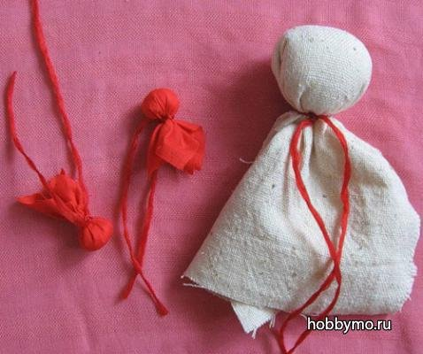
В середину хлопчатобумажной ткани положить ватный шарик и сформировать голову куклы.

Куски ткани для ног и рук согнуть по длине 2 см. и скрутить в трубки. Концы обмотать красной ниткой.
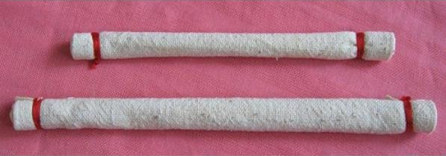
Скрепить с головой руки, обматывая красную нить крестиком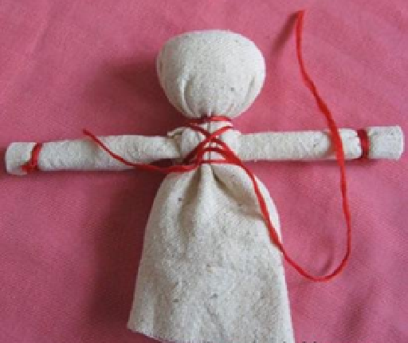
Ноги сформировать в ткани и также обмотать ниткой.
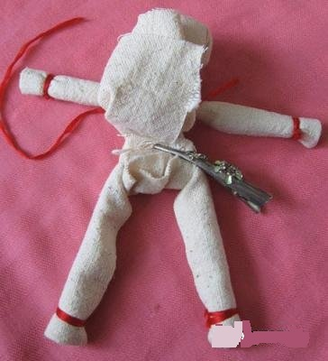
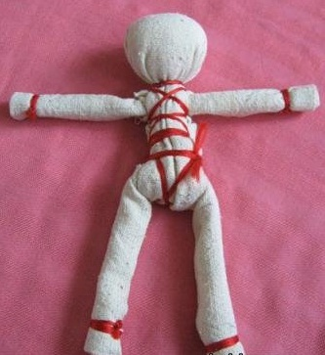
Сформировать и привязать грудь куклы.
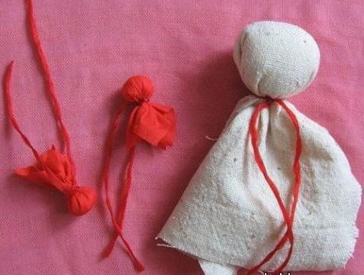
Сделать рубашку следующим образом: сложить квадратный лоскут ткани пополам, отрезать квадрат от каждого края размером 4x4 см., затем сделать надрез по диагонали от угла квадрата. Прорезать в центре отверстие для головы.
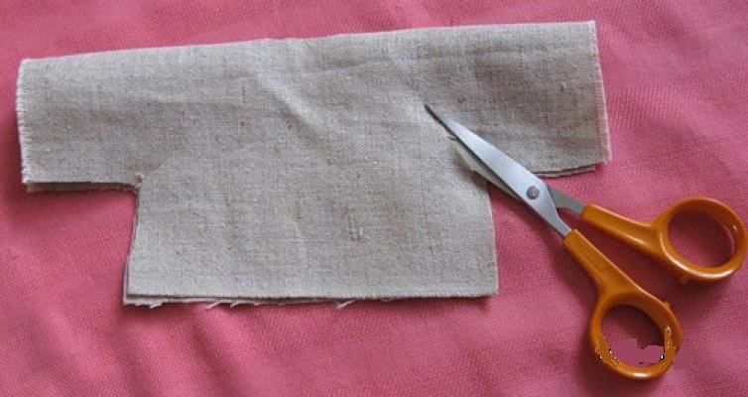Надеть рубашку на куклу, подогнуть рукава и обмотать красной ниткой.
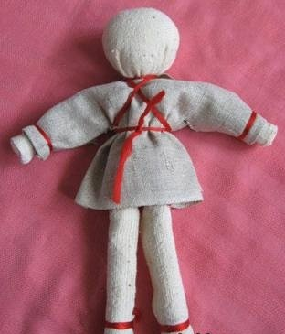
Подогнуть рубашку и, начиная с головы, крестообразно, обвязать ниткой.
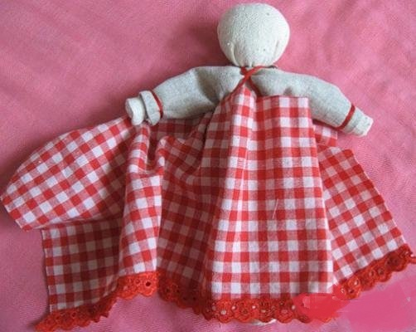
Собрать ткань для юбки вокруг туловища куклы и обмотать ее красной ниткой.
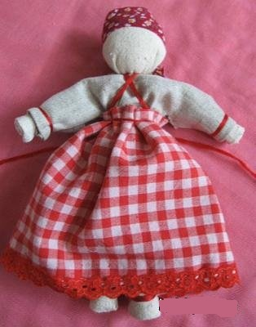
Одеть косынку.
Обмотать красной ниткой вокруг туловища куклы фартук.
Закрепить косынку красной ниткой. Украсить поясом - и кукла готова!

